３．ＧＰＳ調査

３－１．調査の概要
①調査の目的
・本調査は、GPSデータを活用し、来阪外国人の大阪府来訪前後の周遊や、府内での詳細な動線を分析するために実施した。

②調査手法
・GPSデータは、（株）ナビタイムジャパンが提供する「Japan Travel by NAVITIME」より取得したデータを活用した。
・「Japan Travel by NAVITIME」は訪日外国人向け観光案内アプリで、当アプリをダウンロードし、データの取得を許諾したユーザーの位置情報を定期的に取得し、集計したものである。
・分析対象期間は2018年1月（冬）、4月（春）、8月（夏）、11月（秋）の四季であり、サンプル数は22,039ユーザーである。
・1ｋｍメッシュ内における30分以上連続したGPSデータの取得を以って「滞在」と定義する。
・国籍判定については訪日外国人観光客上位20カ国のみとなっている。また、欧米豪とアジアの国籍区分は下表の通りとなっている。
区分 | 国名
欧米豪 | オーストラリア | カナダ
 | ドイツ | スペイン
 | フランス | イギリス
 | イタリア | ロシア
 | アメリカ
アジア | 中国 | 香港
 | インドネシア | インド
 | 韓国 | マレーシア
 | フィリピン | シンガポール
 | タイ | 台湾
 | ベトナム

③留意事項
・個人情報保護の観点から、各集計単位（都道府県、市区町村、メッシュ等）における各カテゴリ（月、国籍等）のサンプル数が3未満となっている場合は集計・分析対象から除外されている。
・上記の秘匿処理の関係で、集計ごとに値が異なる場合がある。

３－２．調査結果のポイント
①広域周遊（他都市訪問）の状況
・大阪府に30分以上滞在した外国人の他都市訪問状況を見ると、欧米豪からの来訪者は東京都を訪問した割合が61.1％、京都府が57.5％、奈良県が19.3％、広島県が17.0％と、日本国内を広く周遊している。一方で、アジアからの来訪者は京都府が48.3％、東京都が28.7％、兵庫県が13.0％と、欧米豪と比較すると大阪府のみ、あるいは京都府など関西周辺のみを訪問している割合が高い。

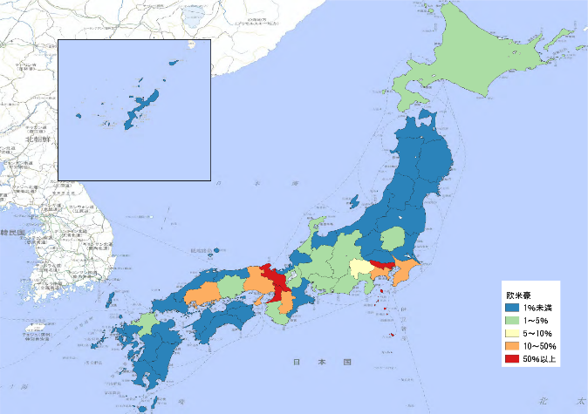
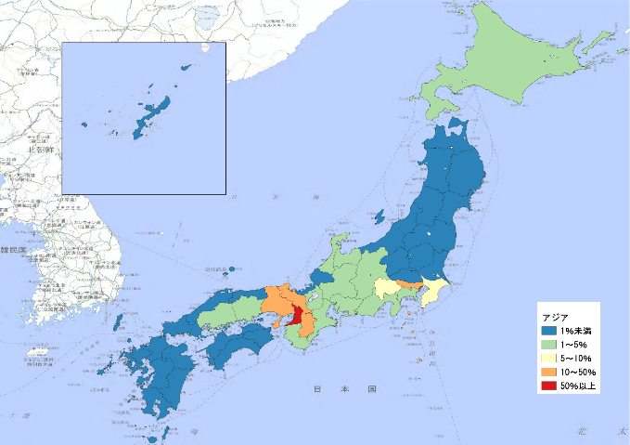
都道府県滞在者割合（欧米豪来阪者_全体） 都道府県滞在者割合（アジア来阪者_全体）

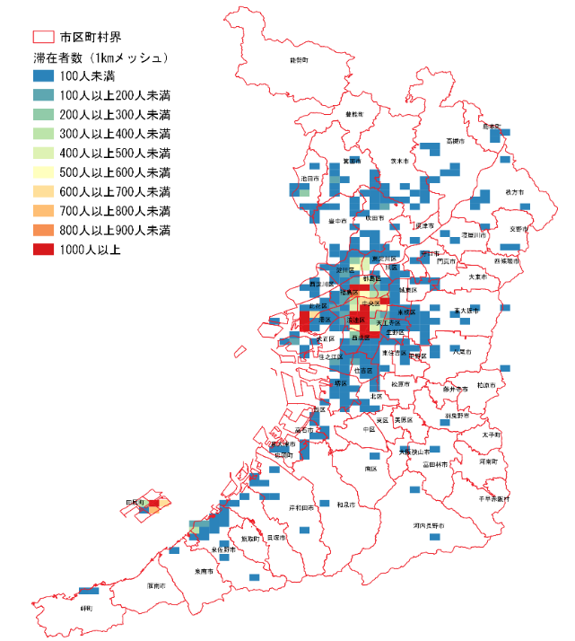
②大阪府内での滞在状況 大阪府内・1kmメッシュ別滞在者数
・大阪府内の1kmメッシュにおける滞在状況を見ると、大阪市中心部の梅田駅・道頓堀・大阪城周辺や、ユニバーサル・スタジオ・ジャパン及び海遊館周辺、関西国際空港周辺には30分以上滞在者数が1,000人以上のメッシュがある。
・大阪市の周辺地域に加え、箕面市、島本町、池田市などにも30分以上滞在者数100人以上のメッシュも存在するが、滞在は拠点施設周辺のみとなっている。特に夜間は大阪市中心部への集積が強まる傾向にある。

③大阪府内での周遊状況 府内滞在流動（大阪市中心部）
・大阪府内の周遊を見ると、梅田駅周辺、道頓堀周辺、ユニバーサル・スタジオ・ジャパン周辺の動線（移動したユーザー数）が1,000以上と特に多い。また、大阪市と関西国際空港の間の動線も500～1,000件程度見られた。一方で、大阪市内拠点施設間の動線と、大阪市と関西国際空港の動線以外は100以下であった。周遊が特定エリア間に集中しており、府域を幅広く周遊する動線は上記動線と比較して少ない。

３－３．調査の結果
①欧米豪来阪者の都道府県別滞在者数と滞在者割合（全体）
・欧米豪来阪者が滞在した都道府県をみると、滞在者が最も多いのは「東京都」で約6割が滞在している。次いで「京都府」「奈良県」といった関西近郊が続く。
・「広島県」が4番目に多く、17.0％となっている、広島県以西は「福岡県」の1.8％（17位）、関東以北は「北海道」の1.1％（19位）が最も高く、九州や東北への周遊は少ない。
都道府県 | 欧米豪（全体）
 | 1月（497） |  |  | 4月（2,218） |  |  | 8月（1,203） |  |  | 11月（1,764） |  |  | 4ヶ月計（5,682）
 | 実数 | 割合 | 順位 | 実数 | 割合 | 順位 | 実数 | 割合 | 順位 | 実数 | 割合 | 順位 | 実数 | 割合 | 順位
東京都 | 285 | 57.3% | 1 | 1,455 | 65.6% | 1 | 705 | 58.6% | 1 | 1,027 | 58.2% | 1 | 3,472 | 61.1% | 1
京都府 | 271 | 54.5% | 2 | 1,337 | 60.3% | 2 | 690 | 57.4% | 2 | 967 | 54.8% | 2 | 3,265 | 57.5% | 2
奈良県 | 102 | 20.5% | 3 | 452 | 20.4% | 3 | 253 | 21.0% | 3 | 292 | 16.6% | 3 | 1,099 | 19.3% | 3
広島県 | 65 | 13.1% | 4 | 407 | 18.3% | 4 | 215 | 17.9% | 4 | 281 | 15.9% | 4 | 968 | 17.0% | 4
神奈川県 | 60 | 12.1% | 5 | 329 | 14.8% | 6 | 163 | 13.5% | 5 | 206 | 11.7% | 6 | 758 | 13.3% | 5
千葉県 | 60 | 12.1% | 5 | 366 | 16.5% | 5 | 132 | 11.0% | 7 | 178 | 10.1% | 7 | 736 | 13.0% | 6
兵庫県 | 58 | 11.7% | 7 | 279 | 12.6% | 7 | 144 | 12.0% | 6 | 225 | 12.8% | 5 | 706 | 12.4% | 7
山梨県 | 20 | 4.0% | 11 | 168 | 7.6% | 8 | 54 | 4.5% | 10 | 107 | 6.1% | 8 | 349 | 6.1% | 8
岐阜県 | 21 | 4.2% | 9 | 82 | 3.7% | 11 | 55 | 4.6% | 9 | 72 | 4.1% | 9 | 230 | 4.0% | 9
愛知県 | 21 | 4.2% | 9 | 99 | 4.5% | 9 | 50 | 4.2% | 11 | 57 | 3.2% | 12 | 227 | 4.0% | 10
和歌山県 | 6 | 1.2% | 17 | 90 | 4.1% | 10 | 61 | 5.1% | 8 | 61 | 3.5% | 11 | 218 | 3.8% | 11
石川県 | 14 | 2.8% | 13 | 71 | 3.2% | 13 | 47 | 3.9% | 12 | 70 | 4.0% | 10 | 202 | 3.6% | 12
長野県 | 30 | 6.0% | 8 | 71 | 3.2% | 13 | 18 | 1.5% | 17 | 56 | 3.2% | 13 | 175 | 3.1% | 13
静岡県 | 7 | 1.4% | 16 | 77 | 3.5% | 12 | 28 | 2.3% | 14 | 51 | 2.9% | 14 | 163 | 2.9% | 14
栃木県 | 10 | 2.0% | 14 | 52 | 2.3% | 15 | 39 | 3.2% | 13 | 38 | 2.2% | 16 | 139 | 2.4% | 15
岡山県 | 5 | 1.0% | 23 | 45 | 2.0% | 16 | 28 | 2.3% | 14 | 29 | 1.6% | 17 | 107 | 1.9% | 16
福岡県 | 6 | 1.2% | 17 | 33 | 1.5% | 17 | 16 | 1.3% | 18 | 47 | 2.7% | 15 | 102 | 1.8% | 17
滋賀県 | 10 | 2.0% | 14 | 21 | 0.9% | 22 | 24 | 2.0% | 16 | 25 | 1.4% | 18 | 80 | 1.4% | 18
北海道 | 16 | 3.2% | 12 | 22 | 1.0% | 20 | 13 | 1.1% | 21 | 12 | 0.7% | 23 | 63 | 1.1% | 19
香川県 | 3 | 0.6% | 25 | 23 | 1.0% | 19 | 15 | 1.2% | 19 | 15 | 0.9% | 21 | 56 | 1.0% | 20
埼玉県 | 6 | 1.2% | 17 | 18 | 0.8% | 23 | 15 | 1.2% | 19 | 16 | 0.9% | 20 | 55 | 1.0% | 21
※滞在者割合：来阪者に対する各都道府県の滞在者の割合
※滞在者割合1.0％以上を抽出
都道府県別滞在者割合（欧米豪来阪者_全体）
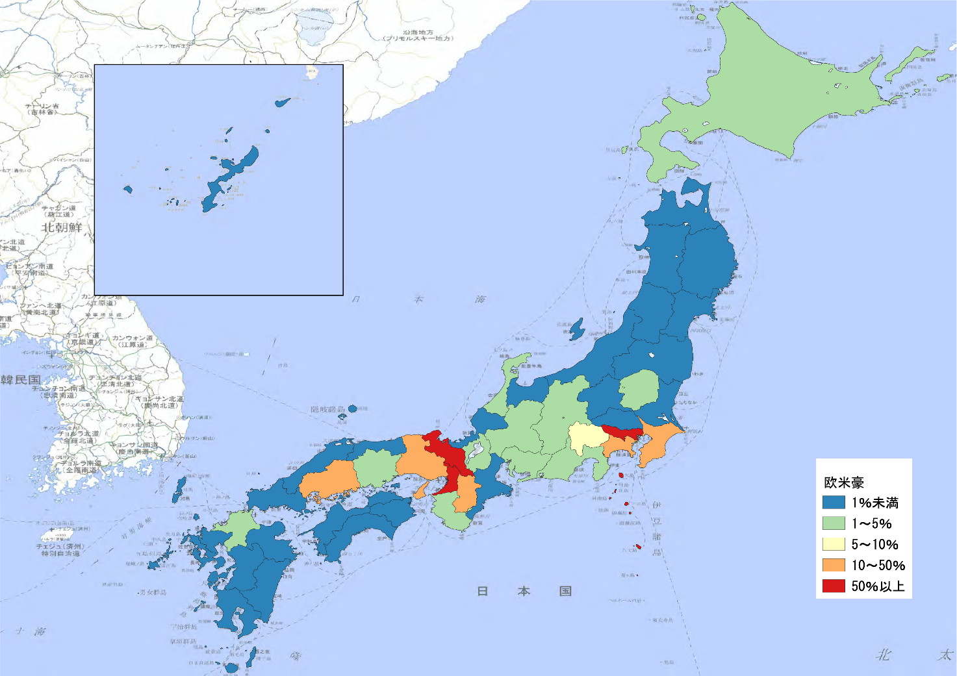
②欧米豪来阪者の都道府県別滞在者数と滞在者割合（大阪府来訪前）
・欧米豪来阪者が大阪府来訪前に滞在した都道府県をみると、「東京都」が最も多く、次いで「京都府」となっている点は全体と同様の傾向となっているが、3番目が「神奈川県」、4番目が「奈良県」となっており、順位の入れ替わりが見られる。
都道府県 | 欧米豪（大阪府来訪前）
 | 1月（444） |  |  | 4月（2,753） |  |  | 8月（1,510） |  |  | 11月（1,909） |  |  | 4ヶ月計（6,616）
 | 実数 | 割合 | 順位 | 実数 | 割合 | 順位 | 実数 | 割合 | 順位 | 実数 | 割合 | 順位 | 実数 | 割合 | 順位
東京都 | 171 | 38.5% | 1 | 908 | 33.0% | 1 | 454 | 30.1% | 1 | 645 | 33.8% | 1 | 2,178 | 32.9% | 1
京都府 | 125 | 28.2% | 2 | 709 | 25.8% | 2 | 419 | 27.7% | 2 | 509 | 26.7% | 2 | 1,762 | 26.6% | 2
神奈川県 | 26 | 5.9% | 4 | 184 | 6.7% | 3 | 98 | 6.5% | 5 | 116 | 6.1% | 3 | 424 | 6.4% | 3
奈良県 | 27 | 6.1% | 3 | 156 | 5.7% | 5 | 112 | 7.4% | 3 | 106 | 5.6% | 5 | 401 | 6.1% | 4
広島県 | 13 | 2.9% | 7 | 163 | 5.9% | 4 | 106 | 7.0% | 4 | 113 | 5.9% | 4 | 395 | 6.0% | 5
千葉県 | 18 | 4.1% | 5 | 135 | 4.9% | 6 | 45 | 3.0% | 7 | 52 | 2.7% | 8 | 250 | 3.8% | 6
兵庫県 | 12 | 2.7% | 8 | 92 | 3.3% | 7 | 64 | 4.2% | 6 | 68 | 3.6% | 6 | 236 | 3.6% | 7
山梨県 | 7 | 1.6% | 10 | 90 | 3.3% | 8 | 34 | 2.3% | 8 | 57 | 3.0% | 7 | 188 | 2.8% | 8
岐阜県 | 10 | 2.3% | 9 | 40 | 1.5% | 11 | 33 | 2.2% | 9 | 48 | 2.5% | 9 | 131 | 2.0% | 9
愛知県 | 7 | 1.6% | 10 | 45 | 1.6% | 9 | 29 | 1.9% | 10 | 33 | 1.7% | 11 | 114 | 1.7% | 10
石川県 | 3 | 0.7% | 13 | 25 | 0.9% | 15 | 21 | 1.4% | 12 | 35 | 1.8% | 10 | 84 | 1.3% | 11
長野県 | 14 | 3.2% | 6 | 34 | 1.2% | 12 | 5 | 0.3% | 17 | 29 | 1.5% | 12 | 82 | 1.2% | 12
栃木県 | 0 | 0.0% | 16 | 32 | 1.2% | 13 | 23 | 1.5% | 11 | 23 | 1.2% | 13 | 78 | 1.2% | 13
静岡県 | 0 | 0.0% | 16 | 43 | 1.6% | 10 | 10 | 0.7% | 15 | 19 | 1.0% | 15 | 72 | 1.1% | 14
和歌山県 | 0 | 0.0% | 16 | 27 | 1.0% | 14 | 15 | 1.0% | 13 | 21 | 1.1% | 14 | 63 | 1.0% | 15
※全体とは集計方法が異なるため、値の合計は異なる
※滞在者割合1.0％以上を抽出

③欧米豪来阪者の都道府県別滞在者数と滞在者割合（大阪府来訪後）
・欧米豪来阪者が大阪府来訪後に滞在した都道府県をみると、「東京都」が最も多く、次いで「京都府」となっている点は全体と同様の傾向となっているが、3番目に「千葉県」が入っており、成田空港から自国に戻っている旅行者が一定数いることが推察される。
都道府県 | 欧米豪（大阪来訪後）
 | 1月（447） |  |  | 4月（2,507） |  |  | 8月（1,045） |  |  | 11月（1,588） |  |  | 4ヶ月計（5,587）
 | 実数 | 割合 | 順位 | 実数 | 割合 | 順位 | 実数 | 割合 | 順位 | 実数 | 割合 | 順位 | 実数 | 割合 | 順位
東京都 | 181 | 40.5% | 1 | 917 | 36.6% | 1 | 383 | 36.7% | 1 | 639 | 40.2% | 1 | 2,120 | 37.9% | 1
京都府 | 107 | 23.9% | 2 | 509 | 20.3% | 2 | 242 | 23.2% | 2 | 332 | 20.9% | 2 | 1,190 | 21.3% | 2
千葉県 | 35 | 7.8% | 3 | 251 | 10.0% | 3 | 88 | 8.4% | 3 | 124 | 7.8% | 3 | 498 | 8.9% | 3
広島県 | 25 | 5.6% | 5 | 155 | 6.2% | 4 | 77 | 7.4% | 4 | 100 | 6.3% | 4 | 357 | 6.4% | 4
神奈川県 | 28 | 6.3% | 4 | 147 | 5.9% | 5 | 72 | 6.9% | 5 | 88 | 5.5% | 5 | 335 | 6.0% | 5
奈良県 | 20 | 4.5% | 6 | 101 | 4.0% | 6 | 46 | 4.4% | 6 | 55 | 3.5% | 7 | 222 | 4.0% | 6
兵庫県 | 16 | 3.6% | 7 | 81 | 3.2% | 7 | 33 | 3.2% | 7 | 63 | 4.0% | 6 | 193 | 3.5% | 7
山梨県 | 8 | 1.8% | 10 | 67 | 2.7% | 8 | 11 | 1.1% | 12 | 36 | 2.3% | 8 | 122 | 2.2% | 8
和歌山県 | 0 | 0.0% | 14 | 26 | 1.0% | 12 | 25 | 2.4% | 8 | 21 | 1.3% | 9 | 72 | 1.3% | 9
愛知県 | 0 | 0.0% | 14 | 39 | 1.6% | 9 | 14 | 1.3% | 9 | 17 | 1.1% | 11 | 70 | 1.3% | 10
石川県 | 0 | 0.0% | 14 | 33 | 1.3% | 10 | 13 | 1.2% | 11 | 16 | 1.0% | 13 | 62 | 1.1% | 11
※全体とは集計方法が異なるため、値の合計は異なる
※来訪割合1.0％以上を抽出

④アジア来阪者の都道府県別滞在者数と滞在者割合（全体）
・アジア来阪者が滞在した都道府県をみると、滞在者が最も多いのは「京都府」で約5割が滞在している。次いで「東京都」となっているが、それ以降は「兵庫県」「奈良県」といった関西近郊が続く。
・欧米豪来阪者と比べて、全体的に他都道府県での滞在者割合は低くなっており、大阪府内のみの滞在で帰国している旅行者が欧米豪来阪者よりも多くなっていることが推察される。
都道府県 | アジア（全体）
 | 1月（2,511） |  |  | 4月（4,345） |  |  | 8月（2,492） |  |  | 11月（5,552） |  |  | 4ヶ月計（14,900）
 | 実数 | 割合 | 順位 | 実数 | 割合 | 順位 | 実数 | 割合 | 順位 | 実数 | 割合 | 順位 | 実数 | 割合 | 順位
京都府 | 1,133 | 45.1% | 1 | 2,127 | 49.0% | 1 | 1,021 | 41.0% | 1 | 2,916 | 52.5% | 1 | 7,197 | 48.3% | 1
東京都 | 593 | 23.6% | 2 | 1,529 | 35.2% | 2 | 475 | 19.1% | 2 | 1,677 | 30.2% | 2 | 4,274 | 28.7% | 2
兵庫県 | 330 | 13.1% | 3 | 570 | 13.1% | 4 | 334 | 13.4% | 3 | 704 | 12.7% | 4 | 1,938 | 13.0% | 3
奈良県 | 237 | 9.4% | 4 | 589 | 13.6% | 3 | 300 | 12.0% | 4 | 788 | 14.2% | 3 | 1,914 | 12.8% | 4
千葉県 | 206 | 8.2% | 5 | 472 | 10.9% | 5 | 129 | 5.2% | 5 | 482 | 8.7% | 5 | 1,289 | 8.7% | 5
山梨県 | 108 | 4.3% | 7 | 337 | 7.8% | 6 | 57 | 2.3% | 8 | 340 | 6.1% | 6 | 842 | 5.7% | 6
神奈川県 | 85 | 3.4% | 10 | 210 | 4.8% | 7 | 71 | 2.8% | 7 | 254 | 4.6% | 7 | 620 | 4.2% | 7
愛知県 | 96 | 3.8% | 8 | 139 | 3.2% | 9 | 82 | 3.3% | 6 | 227 | 4.1% | 8 | 544 | 3.7% | 8
岐阜県 | 157 | 6.3% | 6 | 125 | 2.9% | 10 | 24 | 1.0% | 15 | 187 | 3.4% | 10 | 493 | 3.3% | 9
広島県 | 47 | 1.9% | 14 | 124 | 2.9% | 11 | 50 | 2.0% | 10 | 199 | 3.6% | 9 | 420 | 2.8% | 10
静岡県 | 49 | 2.0% | 12 | 146 | 3.4% | 8 | 37 | 1.5% | 13 | 153 | 2.8% | 11 | 385 | 2.6% | 11
石川県 | 95 | 3.8% | 9 | 118 | 2.7% | 12 | 20 | 0.8% | 16 | 116 | 2.1% | 13 | 349 | 2.3% | 12
滋賀県 | 74 | 2.9% | 11 | 96 | 2.2% | 14 | 40 | 1.6% | 12 | 96 | 1.7% | 15 | 306 | 2.1% | 13
和歌山県 | 29 | 1.2% | 18 | 81 | 1.9% | 16 | 54 | 2.2% | 9 | 126 | 2.3% | 12 | 290 | 1.9% | 14
岡山県 | 25 | 1.0% | 20 | 62 | 1.4% | 17 | 45 | 1.8% | 11 | 99 | 1.8% | 14 | 231 | 1.6% | 15
富山県 | 33 | 1.3% | 17 | 97 | 2.2% | 13 | 13 | 0.5% | 21 | 60 | 1.1% | 17 | 203 | 1.4% | 16
長野県 | 43 | 1.7% | 15 | 83 | 1.9% | 15 | 12 | 0.5% | 23 | 61 | 1.1% | 16 | 199 | 1.3% | 17
北海道 | 49 | 2.0% | 12 | 50 | 1.2% | 18 | 19 | 0.8% | 17 | 57 | 1.0% | 18 | 175 | 1.2% | 18
三重県 | 26 | 1.0% | 19 | 43 | 1.0% | 19 | 28 | 1.1% | 14 | 53 | 1.0% | 19 | 150 | 1.0% | 19
※滞在者割合1.0％以上を抽出
都道府県別滞在者割合（アジア来阪者_全体）
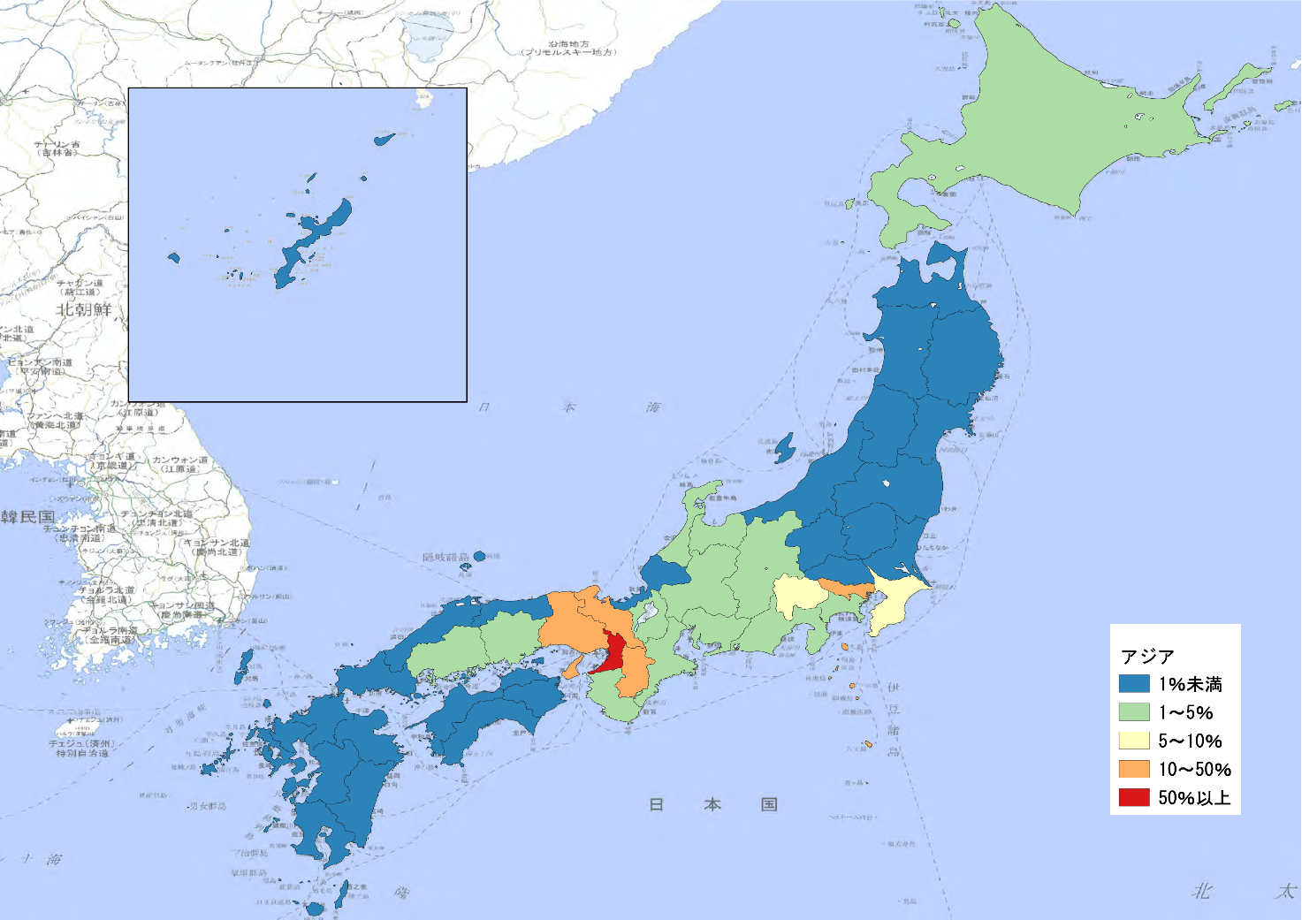

⑤アジア来阪者の都道府県別滞在者数と滞在者割合（大阪府来訪前）
・アジア来阪者が大阪府来訪前に滞在した都道府県をみると、「京都府」が最も多く、次いで「東京都」となっている点は全体と同様の傾向となっているが、3番目に「千葉県」、5番目に「山梨県」が入るなど、順位の入れ替わりが見られる。
都道府県 | アジア（大阪来訪前）
 | 1月（1,253） |  |  | 4月（2,781） |  |  | 8月（961） |  |  | 11月（3,313） |  |  | 4ヶ月計（8,308）
 | 実数 | 割合 | 順位 | 実数 | 割合 | 順位 | 実数 | 割合 | 順位 | 実数 | 割合 | 順位 | 実数 | 割合 | 順位
京都府 | 394 | 31.4% | 1 | 715 | 25.7% | 2 | 356 | 37.0% | 1 | 998 | 30.1% | 1 | 2,463 | 29.6% | 1
東京都 | 295 | 23.5% | 2 | 814 | 29.3% | 1 | 245 | 25.5% | 2 | 895 | 27.0% | 2 | 2,249 | 27.1% | 2
千葉県 | 70 | 5.6% | 4 | 196 | 7.0% | 3 | 36 | 3.7% | 5 | 193 | 5.8% | 3 | 495 | 6.0% | 3
兵庫県 | 76 | 6.1% | 3 | 156 | 5.6% | 5 | 73 | 7.6% | 4 | 162 | 4.9% | 5 | 467 | 5.6% | 4
山梨県 | 54 | 4.3% | 6 | 163 | 5.9% | 4 | 25 | 2.6% | 8 | 184 | 5.6% | 4 | 426 | 5.1% | 5
奈良県 | 53 | 4.2% | 7 | 123 | 4.4% | 6 | 75 | 7.8% | 3 | 160 | 4.8% | 6 | 411 | 4.9% | 6
神奈川県 | 34 | 2.7% | 9 | 96 | 3.5% | 7 | 27 | 2.8% | 7 | 124 | 3.7% | 7 | 281 | 3.4% | 7
愛知県 | 34 | 2.7% | 9 | 69 | 2.5% | 8 | 29 | 3.0% | 6 | 113 | 3.4% | 8 | 245 | 2.9% | 8
岐阜県 | 60 | 4.8% | 5 | 53 | 1.9% | 10 | 3 | 0.3% | 18 | 84 | 2.5% | 9 | 200 | 2.4% | 9
静岡県 | 16 | 1.3% | 14 | 56 | 2.0% | 9 | 5 | 0.5% | 14 | 61 | 1.8% | 11 | 138 | 1.7% | 10
石川県 | 36 | 2.9% | 8 | 47 | 1.7% | 11 | 3 | 0.3% | 18 | 49 | 1.5% | 12 | 135 | 1.6% | 11
広島県 | 20 | 1.6% | 12 | 39 | 1.4% | 12 | 9 | 0.9% | 12 | 67 | 2.0% | 10 | 135 | 1.6% | 11
滋賀県 | 17 | 1.4% | 13 | 36 | 1.3% | 13 | 10 | 1.0% | 11 | 40 | 1.2% | 13 | 103 | 1.2% | 13
※全体とは集計方法が異なるため、値の合計は異なる
※滞在者割合1.0％以上を抽出

⑥アジア来阪者の都道府県別滞在者数と滞在者割合（大阪府来訪後）
・アジア来阪者が大阪府来訪後に滞在した都道府県をみると、「東京都」が最も多く、次いで「京都府」と全体に対して順位の入れ替わりが見られる。3番目以下についても「千葉県」、「山梨県」、「神奈川県」と続いており、大阪府来訪後に東京都に立ち寄った観光客は関東周辺を周遊している傾向が見られる。
都道府県 | アジア（大阪来訪後）
 | 1月（1,171） |  |  | 4月（2,640） |  |  | 8月（775） |  |  | 11月（2,960） |  |  | 4ヶ月計（7,546）
 | 実数 | 割合 | 順位 | 実数 | 割合 | 順位 | 実数 | 割合 | 順位 | 実数 | 割合 | 順位 | 実数 | 割合 | 順位
東京都 | 365 | 31.2% | 1 | 913 | 34.6% | 1 | 280 | 36.1% | 1 | 1,006 | 34.0% | 1 | 2,564 | 34.0% | 1
京都府 | 256 | 21.9% | 2 | 534 | 20.2% | 2 | 218 | 28.1% | 2 | 695 | 23.5% | 2 | 1,703 | 22.6% | 2
千葉県 | 132 | 11.3% | 3 | 289 | 10.9% | 3 | 83 | 10.7% | 3 | 293 | 9.9% | 3 | 797 | 10.6% | 3
山梨県 | 42 | 3.6% | 5 | 156 | 5.9% | 4 | 14 | 1.8% | 9 | 137 | 4.6% | 4 | 349 | 4.6% | 4
神奈川県 | 38 | 3.2% | 7 | 98 | 3.7% | 5 | 25 | 3.2% | 7 | 122 | 4.1% | 5 | 283 | 3.8% | 5
兵庫県 | 37 | 3.2% | 9 | 80 | 3.0% | 6 | 43 | 5.5% | 4 | 90 | 3.0% | 8 | 250 | 3.3% | 6
奈良県 | 31 | 2.6% | 10 | 79 | 3.0% | 7 | 33 | 4.3% | 6 | 105 | 3.5% | 6 | 248 | 3.3% | 7
愛知県 | 42 | 3.6% | 5 | 58 | 2.2% | 9 | 34 | 4.4% | 5 | 95 | 3.2% | 7 | 229 | 3.0% | 8
静岡県 | 20 | 1.7% | 11 | 77 | 2.9% | 8 | 15 | 1.9% | 8 | 73 | 2.5% | 9 | 185 | 2.5% | 9
岐阜県 | 64 | 5.5% | 4 | 46 | 1.7% | 11 | 4 | 0.5% | 13 | 68 | 2.3% | 10 | 182 | 2.4% | 10
石川県 | 38 | 3.2% | 7 | 49 | 1.9% | 10 | 3 | 0.4% | 14 | 37 | 1.3% | 12 | 127 | 1.7% | 11
富山県 | 18 | 1.5% | 12 | 45 | 1.7% | 12 | 0 | 0.0% | 16 | 27 | 0.9% | 14 | 90 | 1.2% | 12
長野県 | 18 | 1.5% | 12 | 39 | 1.5% | 13 | 0 | 0.0% | 16 | 19 | 0.6% | 16 | 76 | 1.0% | 13
広島県 | 4 | 0.3% | 19 | 31 | 1.2% | 14 | 0 | 0.0% | 16 | 41 | 1.4% | 11 | 76 | 1.0% | 13
※全体とは集計方法が異なるため、値の合計は異なる
※滞在者割合1.0％以上を抽出

⑦欧米豪来阪者とアジア来阪者の都道府県別滞在者割合比較（全体）
・欧米豪来阪者とアジア来阪者の都道府県別滞在者割合を比較すると、概ね欧米豪来阪者で来訪割合が高くなっており、アジア来阪者に比べて、日本を広く周遊していると考えられる。
・特に「広島県」で14.2ポイント、「神奈川県」、「京都府」で9.2ポイント高くなっている。
都道府県 | 来訪割合の差  （a）-（b） | 欧米豪（全体） |  |  | アジア（全体）
 |  | 4ヶ月計 |  |  | 4ヶ月計
 |  | 5,682 |  |  | 14,900
 |  | 実数 | 割合（a） | 順位 | 実数 | 割合(b) | 順位
東京都 | 32.4% | 3,472 | 61.1% | 1 | 4,274 | 28.7% | 2
広島県 | 14.2% | 968 | 17.0% | 4 | 420 | 2.8% | 10
神奈川県 | 9.2% | 758 | 13.3% | 5 | 620 | 4.2% | 7
京都府 | 9.2% | 3,265 | 57.5% | 2 | 7,197 | 48.3% | 1
奈良県 | 6.5% | 1,099 | 19.3% | 3 | 1,914 | 12.8% | 4
千葉県 | 4.3% | 736 | 13.0% | 6 | 1,289 | 8.7% | 5
栃木県 | 1.9% | 139 | 2.4% | 15 | 77 | 0.5% | 22
和歌山県 | 1.9% | 218 | 3.8% | 11 | 290 | 1.9% | 14
長野県 | 1.7% | 175 | 3.1% | 13 | 199 | 1.3% | 17
石川県 | 1.2% | 202 | 3.6% | 12 | 349 | 2.3% | 12
福岡県 | 0.9% | 102 | 1.8% | 17 | 135 | 0.9% | 20
岐阜県 | 0.7% | 230 | 4.0% | 9 | 493 | 3.3% | 9
香川県 | 0.5% | 56 | 1.0% | 20 | 65 | 0.4% | 24
山梨県 | 0.5% | 349 | 6.1% | 8 | 842 | 5.7% | 6
愛知県 | 0.3% | 227 | 4.0% | 10 | 544 | 3.7% | 8
岡山県 | 0.3% | 107 | 1.9% | 16 | 231 | 1.6% | 15
埼玉県 | 0.3% | 55 | 1.0% | 21 | 98 | 0.7% | 21
静岡県 | 0.3% | 163 | 2.9% | 14 | 385 | 2.6% | 11
北海道 | -0.1% | 63 | 1.1% | 19 | 175 | 1.2% | 18
三重県 | -0.3% | 39 | 0.7% | 24 | 150 | 1.0% | 19
兵庫県 | -0.6% | 706 | 12.4% | 7 | 1,938 | 13.0% | 3
滋賀県 | -0.6% | 80 | 1.4% | 18 | 306 | 2.1% | 13
富山県 | -1.0% | 23 | 0.4% | 28 | 203 | 1.4% | 16
※欧米豪又はアジアの滞在者割合1.0％以上を抽出

⑧欧米豪来阪者とアジア来阪者の都道府県別時期別滞在者割合（全体）
・欧米豪来阪者は1月の「北海道」、「長野県」への滞在者割合が他の時期と比べて2.0ポイント以上高くなっており、これはウインタースポーツを目的とした旅行者が多いものと推察される。
・アジア来阪者は1月の「岐阜県」への滞在者割合が他の時期と比べて2ポイント以上高くなっている。国籍別にみるとインドネシアやマレーシアなど、自国では雪が降らない東南アジア圏からの旅行者が大部分を占めている。
・「東京都」、「千葉県」は欧米豪・アジアともに4月の割合が高くなっている。これは両都県が国際空港を有していることから、海外に対して特に誘引力の高い桜の時期が多くなっているものと考えられる。また、「山梨県」も同様に「富士山と桜」のコンテンツが4月の滞在者割合が高い要因と考えられる。
・「京都府」は欧米豪来阪者が4月の割合が高いのに対し、アジア来阪者は11月の割合が高い。これは「紅葉」といった秋のコンテンツが欧米豪よりもアジアに対して誘因となっていると考えられる。
都道府県 | 欧米豪 |  |  |  |  | アジア
 | 4ヶ月計 | 4ヶ月計との差 |  |  |  | 4ヶ月計 | 4ヶ月計との差
 | 割合 | 1月 | 4月 | 8月 | 11月 | 割合 | 1月 | 4月 | 8月 | 11月
北海道 | 1.1% | 2.1% | -0.1% | 0.0% | -0.4% | 1.2% | 0.8% | 0.0% | -0.4% | -0.1%
千葉県 | 13.0% | -0.9% | 3.5% | -2.0% | -2.9% | 8.7% | -0.4% | 2.2% | -3.5% | 0.0%
東京都 | 61.1% | -3.8% | 4.5% | -2.5% | -2.9% | 28.7% | -5.1% | 6.5% | -9.6% | 1.5%
神奈川県 | 13.3% | -1.3% | 1.5% | 0.2% | -1.7% | 4.2% | -0.8% | 0.7% | -1.3% | 0.4%
石川県 | 3.6% | -0.7% | -0.4% | 0.4% | 0.4% | 2.3% | 1.4% | 0.4% | -1.5% | -0.3%
山梨県 | 6.1% | -2.1% | 1.4% | -1.7% | -0.1% | 5.7% | -1.3% | 2.1% | -3.4% | 0.5%
長野県 | 3.1% | 3.0% | 0.1% | -1.6% | 0.1% | 1.3% | 0.4% | 0.6% | -0.9% | -0.2%
岐阜県 | 4.0% | 0.2% | -0.4% | 0.5% | 0.0% | 3.3% | 2.9% | -0.4% | -2.3% | 0.1%
静岡県 | 2.9% | -1.5% | 0.6% | -0.5% | 0.0% | 2.6% | -0.6% | 0.8% | -1.1% | 0.2%
京都府 | 57.5% | -2.9% | 2.8% | -0.1% | -2.6% | 48.3% | -3.2% | 0.7% | -7.3% | 4.2%
奈良県 | 19.3% | 1.2% | 1.0% | 1.7% | -2.8% | 12.8% | -3.4% | 0.7% | -0.8% | 1.3%
和歌山県 | 3.8% | -2.6% | 0.2% | 1.2% | -0.4% | 1.9% | -0.8% | -0.1% | 0.2% | 0.3%
広島県 | 17.0% | -4.0% | 1.3% | 0.8% | -1.1% | 2.8% | -0.9% | 0.0% | -0.8% | 0.8%
※橙色：+1.0％以上 青色：-1.0％以下（該当都道府県のみ抽出）

⑨欧米豪来阪者とアジア来阪者の大阪府来訪前後比較（全体）
・大阪府来訪前後での都道府県の滞在者割合をみると、「東京都」、「千葉県」は欧米豪・アジアともに大阪府来訪後の割合が高く、「関西国際空港」から入り「羽田・成田」から出ている流れの方が多くなっているものと考えられる。
・一方で欧米豪来阪者については、関東～大阪府間の都道府県では大阪府来訪前の割合が高く、国内を広く周遊する場合は、「羽田・成田」から入り、新幹線等で移動しながら、大阪府を訪れ、「関西国際空港」から帰国するルートとなっているものと考えられる。
都道府県 | 欧米豪（全体） |  |  | アジア（全体）
 | 来訪前 | 来訪後 | 差（前-後） | 来訪前 | 来訪後 | 差（前-後）
北海道 | 0.2% | 2.0% | -1.8% | 0.8% | 0.9% | -0.1%
栃木県 | 1.2% | 0.0% | 1.2% | 0.2% | 0.4% | -0.2%
千葉県 | 3.8% | 7.8% | -4.1% | 6.0% | 10.6% | -4.6%
東京都 | 32.9% | 40.5% | -7.6% | 27.1% | 34.0% | -6.9%
石川県 | 1.3% | 0.0% | 1.3% | 1.6% | 1.7% | -0.1%
山梨県 | 2.8% | 1.8% | 1.1% | 5.1% | 4.6% | 0.5%
岐阜県 | 2.0% | 0.7% | 1.3% | 2.4% | 2.4% | 0.0%
静岡県 | 1.1% | 0.0% | 1.1% | 1.7% | 2.5% | -0.8%
愛知県 | 1.7% | 0.0% | 1.7% | 2.9% | 3.0% | -0.1%
京都府 | 26.6% | 23.9% | 2.7% | 29.6% | 22.6% | 7.1%
兵庫県 | 3.6% | 3.6% | 0.0% | 5.6% | 3.3% | 2.3%
奈良県 | 6.1% | 4.5% | 1.6% | 4.9% | 3.3% | 1.7%
和歌山県 | 1.0% | 0.0% | 1.0% | 0.7% | 0.3% | 0.4%
※橙色：+1.0％以上 青色：-1.0％以下（該当都道府県のみ抽出）

⑩欧米豪来阪者の市区町村別滞在者数と滞在者割合（全体）
・欧米豪来阪者が滞在している市区町村をみると、最も多いのは「大阪市」で9割以上が滞在している。次いで「特別区（東京都）」、「京都市（京都府）」となっており、滞在者割合が5割を超えている。
・「大阪市」以外の府内市町村については、関西国際空港が位置する「泉佐野市」、「田尻町」を除くと、「豊中市」が1.4％、「吹田市」が1.3％、「池田市」が1.2％となっており、府内での周遊はあまり多くないものと推察される。
・その他には「廿日市市（広島県）」、「姫路市（兵庫県）」、「小田原市・鎌倉市（神奈川県）」、「高野町（和歌山県）」、「日光市（栃木県）」等の史跡・旧跡が残る都市での滞在も多くなっている。
都道府県 | 市区町村 | 欧米豪（全体）
 |  | 1月（497） |  |  | 4月（2,218） |  |  | 8月（1,203） |  |  | 11月（1,764） |  |  | 4ヶ月計（5,682）
 |  | 実数 | 割合 | 順位 | 実数 | 割合 | 順位 | 実数 | 割合 | 順位 | 実数 | 割合 | 順位 | 実数 | 割合 | 順位
大阪府 | 大阪市 | 463 | 93.2% | 1 | 2,100 | 94.7% | 1 | 1,130 | 93.9% | 1 | 1,665 | 94.4% | 1 | 5,358 | 94.3% | 1
東京都 | 特別区 | 285 | 57.3% | 2 | 1,454 | 65.6% | 2 | 701 | 58.3% | 2 | 1,024 | 58.0% | 2 | 3,464 | 61.0% | 2
京都府 | 京都市 | 270 | 54.3% | 3 | 1,332 | 60.1% | 3 | 685 | 56.9% | 3 | 959 | 54.4% | 3 | 3,246 | 57.1% | 3
奈良県 | 奈良市 | 101 | 20.3% | 4 | 437 | 19.7% | 4 | 250 | 20.8% | 4 | 288 | 16.3% | 4 | 1,076 | 18.9% | 4
広島県 | 広島市 | 58 | 11.7% | 6 | 351 | 15.8% | 5 | 187 | 15.5% | 5 | 248 | 14.1% | 5 | 844 | 14.9% | 5
大阪府 | 泉佐野市 | 61 | 12.3% | 5 | 218 | 9.8% | 7 | 157 | 13.1% | 6 | 205 | 11.6% | 6 | 641 | 11.3% | 6
千葉県 | 成田市 | 35 | 7.0% | 9 | 248 | 11.2% | 6 | 94 | 7.8% | 8 | 108 | 6.1% | 10 | 485 | 8.5% | 7
広島県 | 廿日市市 | 36 | 7.2% | 8 | 201 | 9.1% | 8 | 112 | 9.3% | 7 | 127 | 7.2% | 7 | 476 | 8.4% | 8
兵庫県 | 神戸市 | 38 | 7.6% | 7 | 155 | 7.0% | 10 | 73 | 6.1% | 10 | 127 | 7.2% | 7 | 393 | 6.9% | 9
神奈川県 | 箱根町 | 28 | 5.6% | 10 | 171 | 7.7% | 9 | 75 | 6.2% | 9 | 114 | 6.5% | 9 | 388 | 6.8% | 10
兵庫県 | 姫路市 | 19 | 3.8% | 13 | 131 | 5.9% | 11 | 68 | 5.7% | 11 | 95 | 5.4% | 11 | 313 | 5.5% | 11
千葉県 | 浦安市 | 22 | 4.4% | 12 | 131 | 5.9% | 11 | 38 | 3.2% | 19 | 58 | 3.3% | 14 | 249 | 4.4% | 12
山梨県 | 富士河口湖町 | 17 | 3.4% | 16 | 120 | 5.4% | 13 | 34 | 2.8% | 20 | 75 | 4.3% | 12 | 246 | 4.3% | 13
愛知県 | 名古屋市 | 19 | 3.8% | 13 | 88 | 4.0% | 14 | 43 | 3.6% | 17 | 54 | 3.1% | 17 | 204 | 3.6% | 14
神奈川県 | 横浜市 | 19 | 3.8% | 13 | 78 | 3.5% | 16 | 49 | 4.1% | 12 | 57 | 3.2% | 15 | 203 | 3.6% | 15
石川県 | 金沢市 | 14 | 2.8% | 18 | 69 | 3.1% | 18 | 47 | 3.9% | 13 | 70 | 4.0% | 13 | 200 | 3.5% | 16
神奈川県 | 小田原市 | 11 | 2.2% | 21 | 88 | 4.0% | 14 | 33 | 2.7% | 21 | 44 | 2.5% | 20 | 176 | 3.1% | 17
大阪府 | 田尻町 | 23 | 4.6% | 11 | 55 | 2.5% | 21 | 40 | 3.3% | 18 | 53 | 3.0% | 18 | 171 | 3.0% | 18
岐阜県 | 高山市 | 12 | 2.4% | 20 | 59 | 2.7% | 19 | 44 | 3.7% | 16 | 56 | 3.2% | 16 | 171 | 3.0% | 18
和歌山県 | 高野町 | 4 | 0.8% | 43 | 72 | 3.2% | 17 | 46 | 3.8% | 14 | 33 | 1.9% | 21 | 155 | 2.7% | 20
神奈川県 | 鎌倉市 | 8 | 1.6% | 24 | 56 | 2.5% | 20 | 45 | 3.7% | 15 | 29 | 1.6% | 24 | 138 | 2.4% | 21
栃木県 | 日光市 | 8 | 1.6% | 24 | 42 | 1.9% | 23 | 33 | 2.7% | 21 | 33 | 1.9% | 21 | 116 | 2.0% | 22
山梨県 | 富士吉田市 | 5 | 1.0% | 34 | 41 | 1.8% | 24 | 21 | 1.7% | 23 | 33 | 1.9% | 21 | 100 | 1.8% | 23
福岡県 | 福岡市 | 5 | 1.0% | 34 | 29 | 1.3% | 29 | 15 | 1.2% | 30 | 45 | 2.6% | 19 | 94 | 1.7% | 24
東京都 | 三鷹市 | 14 | 2.8% | 18 | 46 | 2.1% | 22 | 17 | 1.4% | 26 | 16 | 0.9% | 34 | 93 | 1.6% | 25
大阪府 | 豊中市 | 15 | 3.0% | 17 | 30 | 1.4% | 27 | 10 | 0.8% | 36 | 25 | 1.4% | 25 | 80 | 1.4% | 26
岡山県 | 岡山市 | 3 | 0.6% | 49 | 31 | 1.4% | 26 | 21 | 1.7% | 23 | 19 | 1.1% | 28 | 74 | 1.3% | 27
大阪府 | 吹田市 | 5 | 1.0% | 34 | 28 | 1.3% | 30 | 16 | 1.3% | 28 | 24 | 1.4% | 26 | 73 | 1.3% | 28
大阪府 | 池田市 | 7 | 1.4% | 28 | 30 | 1.4% | 27 | 14 | 1.2% | 31 | 19 | 1.1% | 28 | 70 | 1.2% | 29
神奈川県 | 川崎市 | 5 | 1.0% | 34 | 35 | 1.6% | 25 | 13 | 1.1% | 33 | 8 | 0.5% | 51 | 61 | 1.1% | 30
岐阜県 | 白川村 | 5 | 1.0% | 34 | 19 | 0.9% | 35 | 17 | 1.4% | 26 | 20 | 1.1% | 27 | 61 | 1.1% | 30
京都府 | 宇治市 | 6 | 1.2% | 31 | 25 | 1.1% | 31 | 9 | 0.7% | 38 | 19 | 1.1% | 28 | 59 | 1.0% | 32
長野県 | 長野市 | 8 | 1.6% | 24 | 24 | 1.1% | 32 | 8 | 0.7% | 40 | 18 | 1.0% | 32 | 58 | 1.0% | 33
※4ヶ月計における各市町村の滞在者割合が1.0％以上の市区町村を抽出

⑪アジア来阪者の市区町村別滞在者数と滞在者割合（全体）
・アジア来阪者が滞在している市区町村をみると、最も多いのは「大阪市」で9割以上が滞在している。次いで「京都市（京都府）」、「特別区（東京都）」となっているが、いずれも滞在者割合は5割を切っており、欧米豪来阪者と比べて低くなっている。
・「大阪市」以外の府内市町村については、関西国際空港が位置する「泉佐野市」、「田尻町」を除くと、「吹田市」が1.5％、「池田市」が1.1％となっており、欧米豪来阪者と同様に府内での周遊はあまり多くないものと推察される。
・その他には「御殿場市（静岡県）」が1.7％で18位に入っているが、アウトレットモールでの買い物目的の滞在と考えられる。
都道府県 | 市区町村 | アジア（全体）
 |  | 1月（2,511） |  |  | 4月（4,345） |  |  | 8月（2,492） |  |  | 11月（5,552） |  |  | 4ヶ月計（14,900）
 |  | 実数 | 割合 | 順位 | 実数 | 割合 | 順位 | 実数 | 割合 | 順位 | 実数 | 割合 | 順位 | 実数 | 割合 | 順位
大阪府 | 大阪市 | 2,406 | 95.8% | 1 | 4,133 | 95.1% | 1 | 2,334 | 93.7% | 1 | 5,262 | 94.8% | 1 | 14,135 | 94.9% | 1
京都府 | 京都市 | 1,127 | 44.9% | 2 | 2,104 | 48.4% | 2 | 1,004 | 40.3% | 2 | 2,891 | 52.1% | 2 | 7,126 | 47.8% | 2
東京都 | 特別区 | 590 | 23.5% | 4 | 1,524 | 35.1% | 3 | 474 | 19.0% | 4 | 1,674 | 30.2% | 3 | 4,262 | 28.6% | 3
大阪府 | 泉佐野市 | 676 | 26.9% | 3 | 1,013 | 23.3% | 4 | 699 | 28.0% | 3 | 1,251 | 22.5% | 4 | 3,639 | 24.4% | 4
奈良県 | 奈良市 | 233 | 9.3% | 6 | 557 | 12.8% | 5 | 292 | 11.7% | 5 | 776 | 14.0% | 5 | 1,858 | 12.5% | 5
兵庫県 | 神戸市 | 277 | 11.0% | 5 | 433 | 10.0% | 6 | 288 | 11.6% | 6 | 545 | 9.8% | 6 | 1,543 | 10.4% | 6
大阪府 | 田尻町 | 191 | 7.6% | 7 | 227 | 5.2% | 9 | 168 | 6.7% | 7 | 287 | 5.2% | 8 | 873 | 5.9% | 7
千葉県 | 浦安市 | 120 | 4.8% | 8 | 269 | 6.2% | 8 | 64 | 2.6% | 9 | 291 | 5.2% | 7 | 744 | 5.0% | 8
山梨県 | 富士河口湖町 | 90 | 3.6% | 14 | 274 | 6.3% | 7 | 33 | 1.3% | 16 | 280 | 5.0% | 9 | 677 | 4.5% | 9
千葉県 | 成田市 | 100 | 4.0% | 10 | 214 | 4.9% | 10 | 60 | 2.4% | 10 | 200 | 3.6% | 10 | 574 | 3.9% | 10
愛知県 | 名古屋市 | 91 | 3.6% | 13 | 119 | 2.7% | 12 | 69 | 2.8% | 8 | 200 | 3.6% | 10 | 479 | 3.2% | 11
兵庫県 | 姫路市 | 63 | 2.5% | 15 | 163 | 3.8% | 11 | 54 | 2.2% | 11 | 190 | 3.4% | 12 | 470 | 3.2% | 12
石川県 | 金沢市 | 94 | 3.7% | 12 | 117 | 2.7% | 13 | 19 | 0.8% | 27 | 113 | 2.0% | 17 | 343 | 2.3% | 13
岐阜県 | 高山市 | 111 | 4.4% | 9 | 77 | 1.8% | 20 | 14 | 0.6% | 36 | 130 | 2.3% | 14 | 332 | 2.2% | 14
広島県 | 広島市 | 33 | 1.3% | 19 | 102 | 2.3% | 14 | 37 | 1.5% | 14 | 152 | 2.7% | 13 | 324 | 2.2% | 15
岐阜県 | 白川村 | 98 | 3.9% | 11 | 71 | 1.6% | 21 | 14 | 0.6% | 36 | 93 | 1.7% | 22 | 276 | 1.9% | 16
京都府 | 宇治市 | 28 | 1.1% | 23 | 78 | 1.8% | 18 | 49 | 2.0% | 13 | 103 | 1.9% | 20 | 258 | 1.7% | 17
静岡県 | 御殿場市 | 33 | 1.3% | 19 | 93 | 2.1% | 15 | 17 | 0.7% | 31 | 108 | 1.9% | 19 | 251 | 1.7% | 18
神奈川県 | 箱根町 | 32 | 1.3% | 22 | 93 | 2.1% | 15 | 16 | 0.6% | 34 | 102 | 1.8% | 21 | 243 | 1.6% | 19
大阪府 | 吹田市 | 33 | 1.3% | 19 | 57 | 1.3% | 25 | 54 | 2.2% | 11 | 80 | 1.4% | 23 | 224 | 1.5% | 20
広島県 | 廿日市市 | 24 | 1.0% | 25 | 59 | 1.4% | 24 | 26 | 1.0% | 20 | 114 | 2.1% | 16 | 223 | 1.5% | 21
京都府 | 亀岡市 | 0 | 0.0% | 112 | 78 | 1.8% | 18 | 24 | 1.0% | 24 | 115 | 2.1% | 15 | 217 | 1.5% | 22
神奈川県 | 横浜市 | 21 | 0.8% | 28 | 70 | 1.6% | 23 | 37 | 1.5% | 14 | 77 | 1.4% | 26 | 205 | 1.4% | 23
山梨県 | 富士吉田市 | 17 | 0.7% | 33 | 79 | 1.8% | 17 | 18 | 0.7% | 29 | 78 | 1.4% | 25 | 192 | 1.3% | 24
滋賀県 | 大津市 | 49 | 2.0% | 16 | 52 | 1.2% | 27 | 26 | 1.0% | 20 | 58 | 1.0% | 29 | 185 | 1.2% | 25
岡山県 | 岡山市 | 18 | 0.7% | 32 | 41 | 0.9% | 32 | 32 | 1.3% | 17 | 79 | 1.4% | 24 | 170 | 1.1% | 26
大阪府 | 池田市 | 25 | 1.0% | 24 | 46 | 1.1% | 28 | 26 | 1.0% | 20 | 61 | 1.1% | 27 | 158 | 1.1% | 27
※4ヶ月計における各市町村の滞在者割合が1.0％以上の市区町村を抽出

⑫欧米豪来阪者とアジア来阪者の市区町村別滞在者割合比較（全体）
・欧米豪来阪者とアジア来阪者の市区町村別滞在者割合を比較すると、概ね欧米豪来阪者の方が高くなっており、特に「特別区（東京都）」で32.4ポイント、「広島市（広島県）」で12.7ポイントと10ポイント以上の差がついている。
・成田空港が位置する「成田市（千葉県）」については欧米豪来阪者の滞在者割合が4.7ポイント高くなっている。一方で関西国際空港が位置する「泉佐野市（大阪府）」についてはアジア来阪者の滞在者割合が13.1ポイント上回っている。これは欧米豪来阪者が自国からの就航路線が多い成田国際空港を玄関口とし、日本を広く周遊して大阪府を来訪しているのに対して、アジア旅行者については自国から直接関西国際空港に入り、大阪府或いは関西近郊を周遊して再び自国に戻るケースが多いものと考えられる。
都道府県 | 市区町村 | 来訪割合の差  （a）-（b） | 欧米豪（全体） |  |  | アジア（全体）
 |  |  | 4ヶ月計（5,682） |  |  | 4ヶ月計（14,900）
 |  |  | 5,682 |  |  | 14,900
 |  |  | 実数 | 割合（a） | 順位 | 実数 | 割合（b） | 順位
東京都 | 特別区 | 32.4% | 3,464 | 61.0% | 2 | 4,262 | 28.6% | 3
広島県 | 広島市 | 12.7% | 844 | 14.9% | 5 | 324 | 2.2% | 15
京都府 | 京都市 | 9.3% | 3,246 | 57.1% | 3 | 7,126 | 47.8% | 2
広島県 | 廿日市市 | 6.9% | 476 | 8.4% | 8 | 223 | 1.5% | 21
奈良県 | 奈良市 | 6.5% | 1,076 | 18.9% | 4 | 1,858 | 12.5% | 5
神奈川県 | 箱根町 | 5.2% | 388 | 6.8% | 10 | 243 | 1.6% | 19
千葉県 | 成田市 | 4.7% | 485 | 8.5% | 7 | 574 | 3.9% | 10
兵庫県 | 姫路市 | 2.4% | 313 | 5.5% | 11 | 470 | 3.2% | 12
和歌山県 | 高野町 | 2.4% | 155 | 2.7% | 20 | 56 | 0.4% | 49
神奈川県 | 小田原市 | 2.2% | 176 | 3.1% | 17 | 134 | 0.9% | 32
神奈川県 | 横浜市 | 2.2% | 203 | 3.6% | 15 | 205 | 1.4% | 23
神奈川県 | 鎌倉市 | 2.1% | 138 | 2.4% | 21 | 47 | 0.3% | 55
栃木県 | 日光市 | 1.7% | 116 | 2.0% | 22 | 55 | 0.4% | 50
東京都 | 三鷹市 | 1.4% | 93 | 1.6% | 25 | 28 | 0.2% | 80
石川県 | 金沢市 | 1.2% | 200 | 3.5% | 16 | 343 | 2.3% | 13
大阪府 | 豊中市 | 0.9% | 80 | 1.4% | 26 | 78 | 0.5% | 43
福岡県 | 福岡市 | 0.8% | 94 | 1.7% | 24 | 126 | 0.8% | 34
岐阜県 | 高山市 | 0.8% | 171 | 3.0% | 18 | 332 | 2.2% | 14
長野県 | 長野市 | 0.6% | 58 | 1.0% | 33 | 63 | 0.4% | 45
神奈川県 | 川崎市 | 0.5% | 61 | 1.1% | 30 | 83 | 0.6% | 41
山梨県 | 富士吉田市 | 0.5% | 100 | 1.8% | 23 | 192 | 1.3% | 24
愛知県 | 名古屋市 | 0.4% | 204 | 3.6% | 14 | 479 | 3.2% | 11
大阪府 | 池田市 | 0.2% | 70 | 1.2% | 29 | 158 | 1.1% | 27
岡山県 | 岡山市 | 0.2% | 74 | 1.3% | 27 | 170 | 1.1% | 26
山梨県 | 富士河口湖町 | -0.2% | 246 | 4.3% | 13 | 677 | 4.5% | 9
大阪府 | 吹田市 | -0.2% | 73 | 1.3% | 28 | 224 | 1.5% | 20
滋賀県 | 大津市 | -0.4% | 49 | 0.9% | 34 | 185 | 1.2% | 25
大阪府 | 大阪市 | -0.6% | 5,358 | 94.3% | 1 | 14,135 | 94.9% | 1
千葉県 | 浦安市 | -0.6% | 249 | 4.4% | 12 | 744 | 5.0% | 8
京都府 | 宇治市 | -0.7% | 59 | 1.0% | 32 | 258 | 1.7% | 17
岐阜県 | 白川村 | -0.8% | 61 | 1.1% | 30 | 276 | 1.9% | 16
京都府 | 亀岡市 | -1.1% | 19 | 0.3% | 68 | 217 | 1.5% | 22
静岡県 | 御殿場市 | -1.2% | 25 | 0.4% | 53 | 251 | 1.7% | 18
大阪府 | 田尻町 | -2.8% | 171 | 3.0% | 18 | 873 | 5.9% | 7
兵庫県 | 神戸市 | -3.4% | 393 | 6.9% | 9 | 1,543 | 10.4% | 6
大阪府 | 泉佐野市 | -13.1% | 641 | 11.3% | 6 | 3,639 | 24.4% | 4
※4ヶ月計における各市町村の滞在者割合が1.0％以上の市区町村を抽出

市区町村別滞在者割合（欧米豪来阪者_全体）
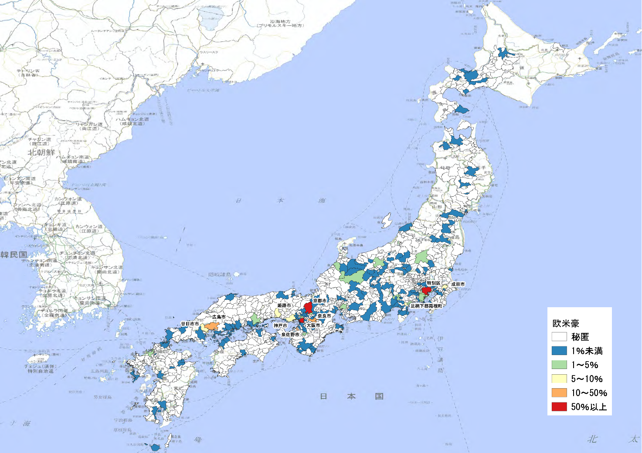
市区町村別滞在者割合（アジア来阪者_全体）
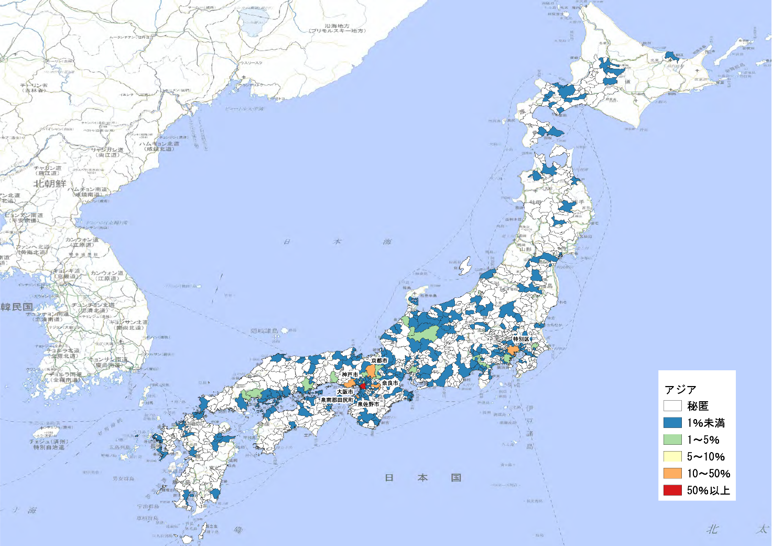

⑬大阪府内の滞在状況（全外国人旅行者）
・1kmメッシュごとの滞在者数及び滞在率をみると、滞在者数が多いメッシュは大阪市内に集中しており、特に「道頓堀から天王寺及びその周辺」、「大阪城周辺」、「梅田駅周辺」、「ユニバーサル・スタジオ・ジャパン及び海遊館周辺」で1,000人（全ユーザーの約5％）以上の滞在がある。
・府北部では「カップヌードルミュージアム周辺」や「箕面公園・箕面の滝周辺」などの観光施設周辺で50～200人程度の滞在があるものの、面的な広がりはなく、スポット的な滞在となっている。
・府南部では関西国際空港を除けば、滞在は少なく、滞在率も5％以下となっている。
1kmメッシュごとの滞在者数及び滞在率
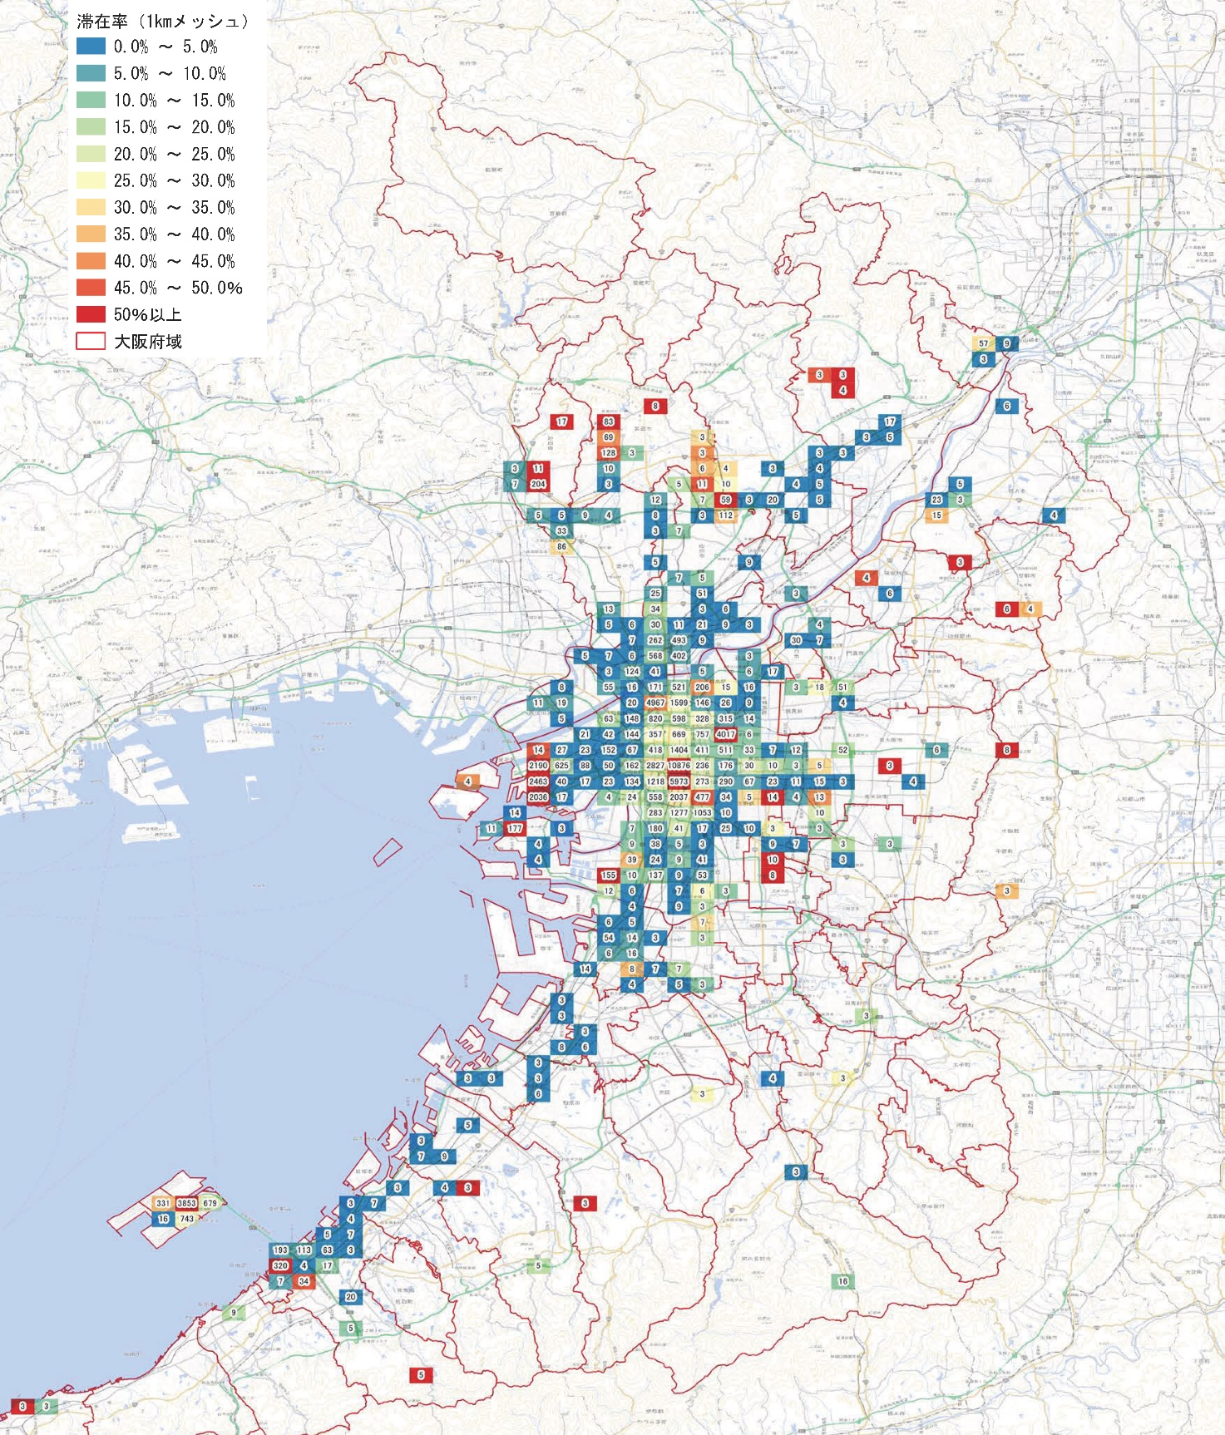
ユニバーサル・スタジオ・ジャパン及び海遊館周辺
サントリー山﨑蒸留所周辺
箕面公園・箕面の滝周辺
カップヌードルミュージアム周辺
万博記念公園周辺
大阪市中心部（道頓堀・大阪城）
関西国際空港周辺
関西国際空港～大阪市内間は流動が多く滞在は少ない
※滞在者3名以上のメッシュを抽出
※滞在率：滞在者数/ユーザー数
大阪市中心部周辺拡大
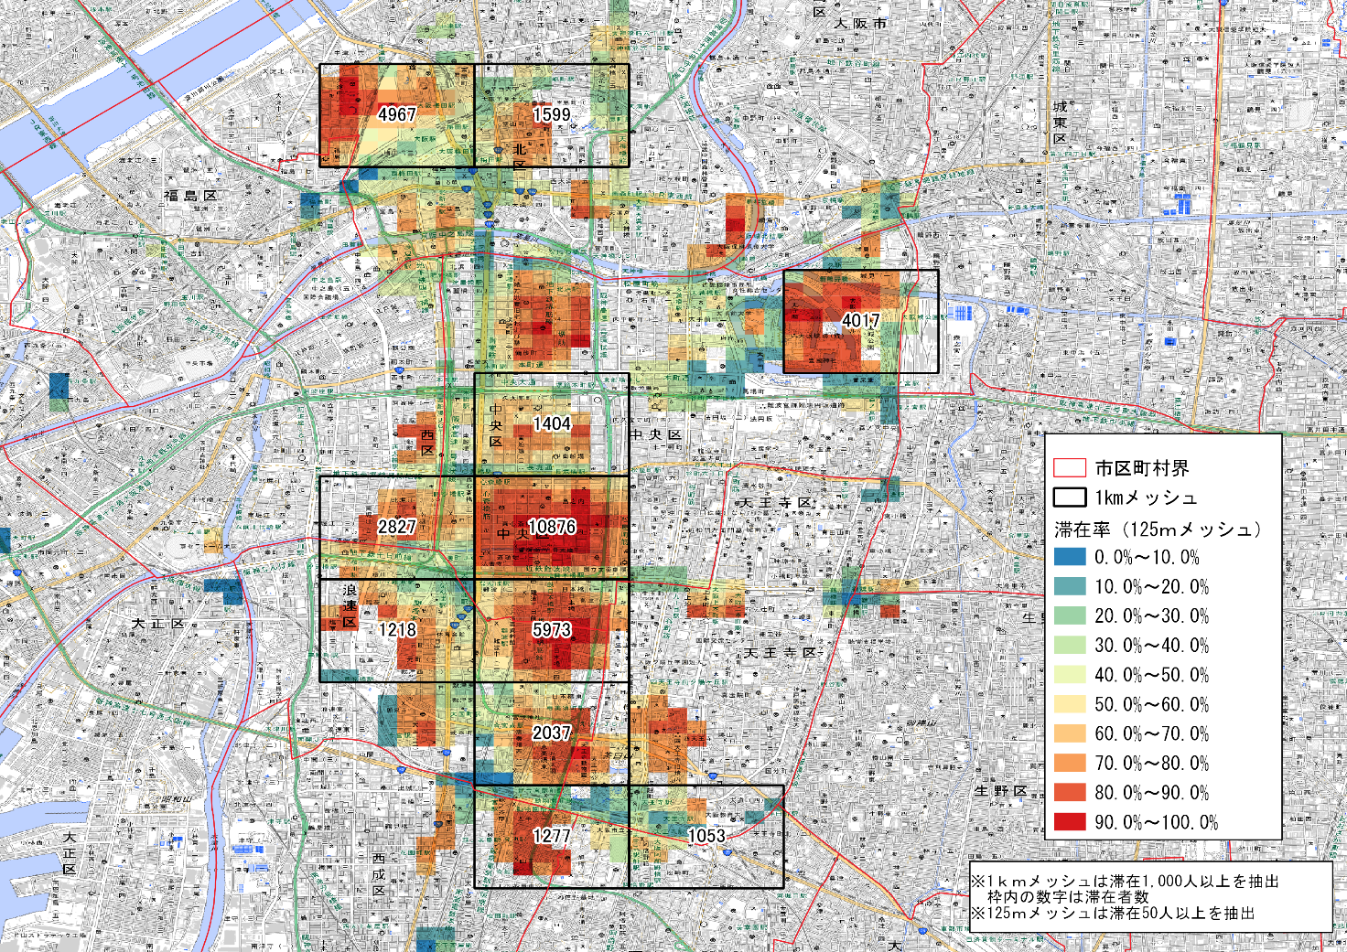
ユニバーサル・スタジオ・ジャパン及び海遊館周辺拡大
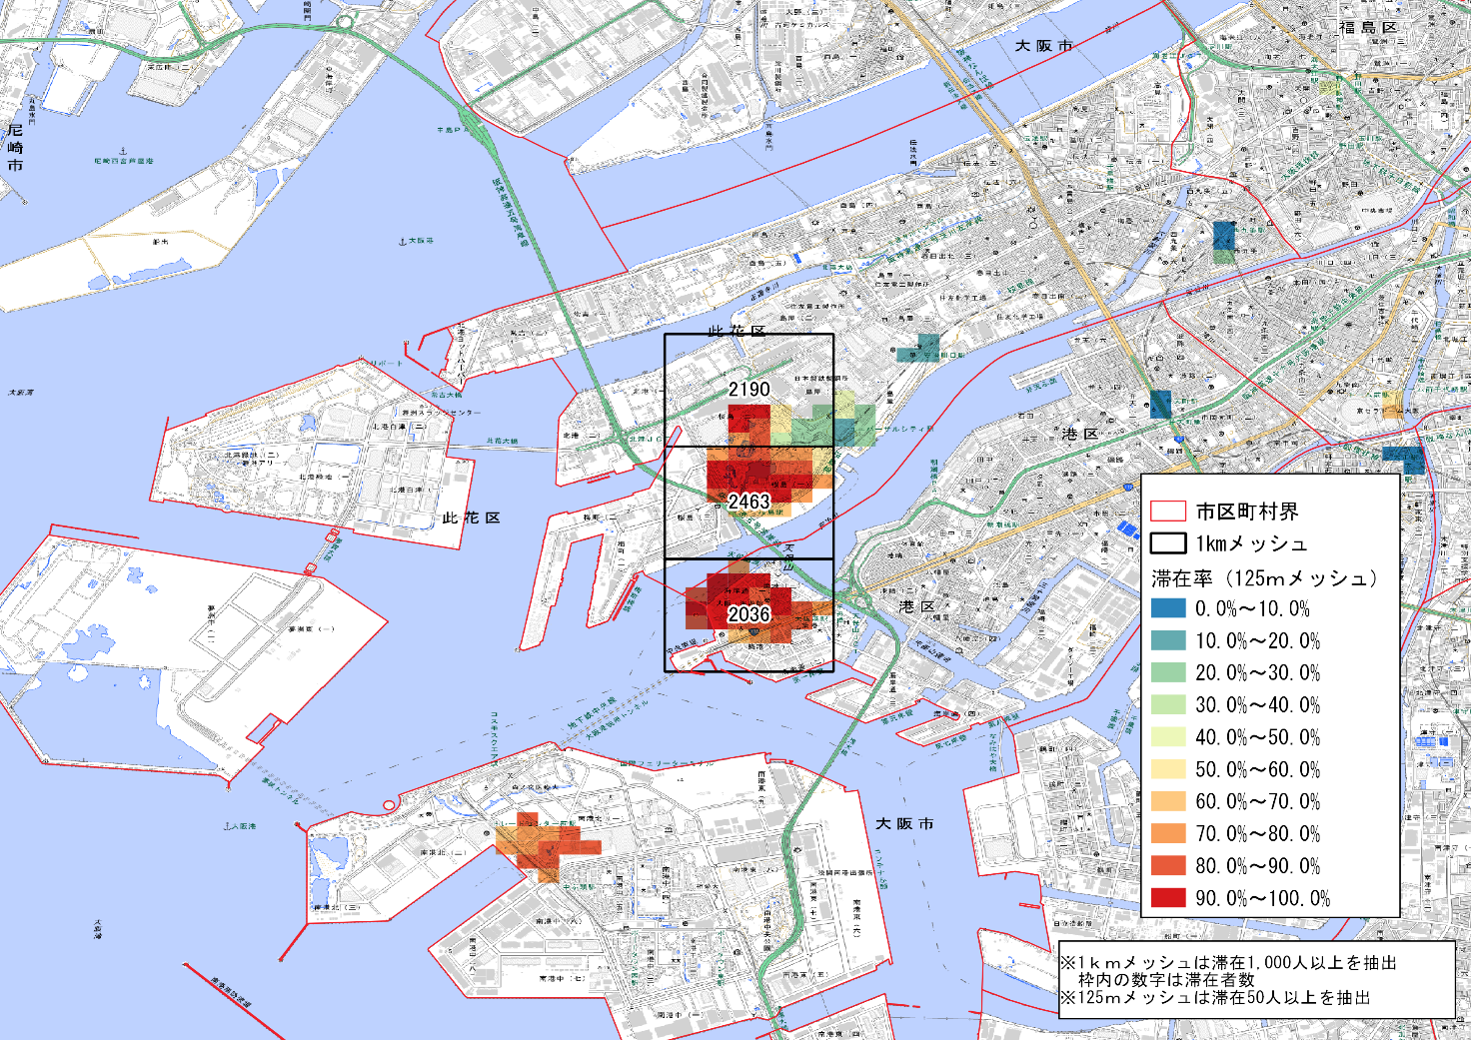

箕面公園・箕面の滝周辺拡大 | カップヌードルミュージアム周辺拡大
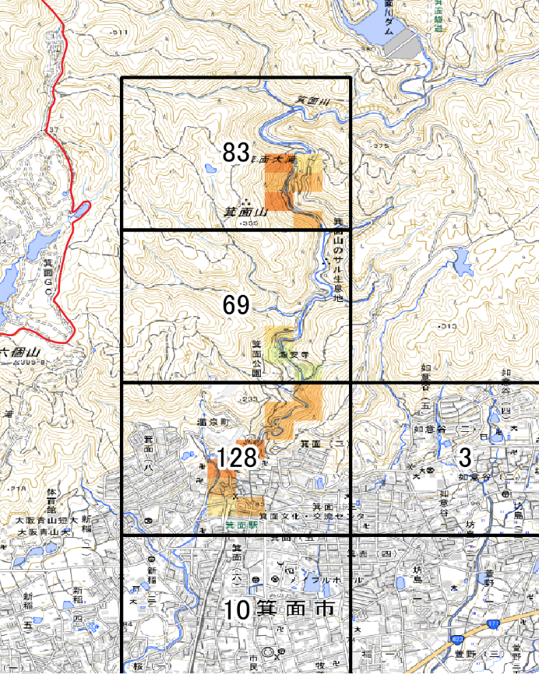 | 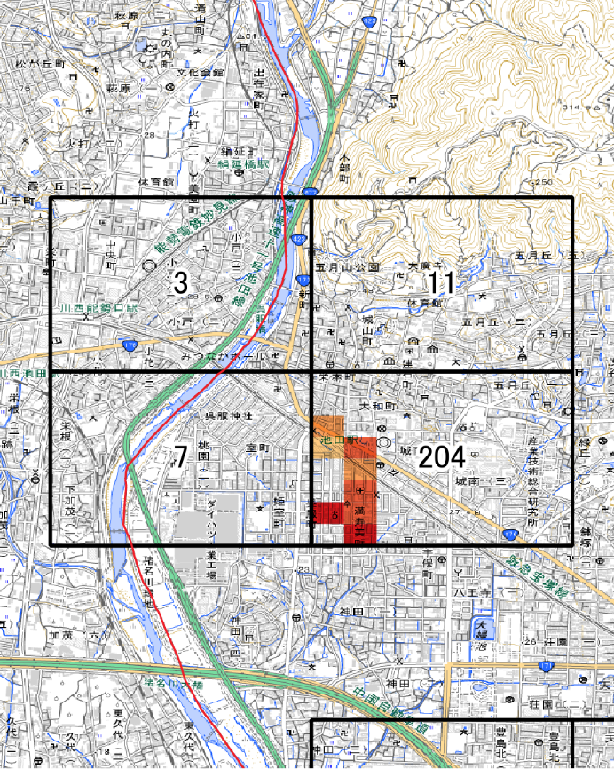
万博記念公園周辺拡大 | 山﨑蒸留所周辺拡大
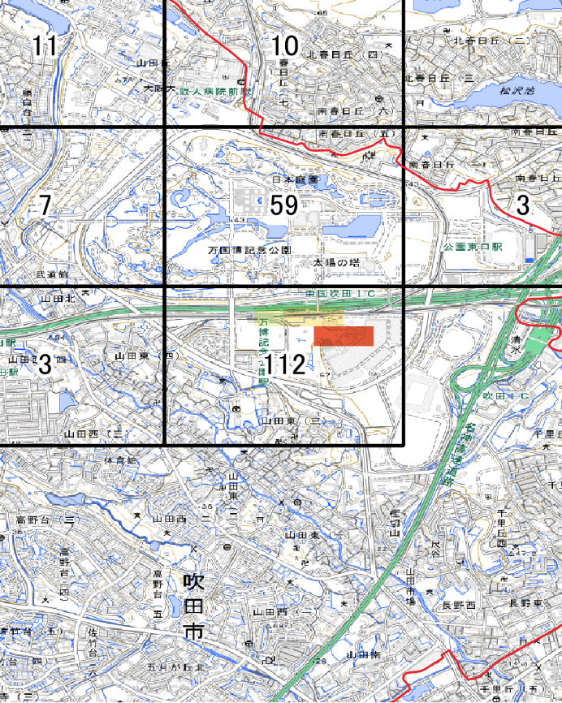 | 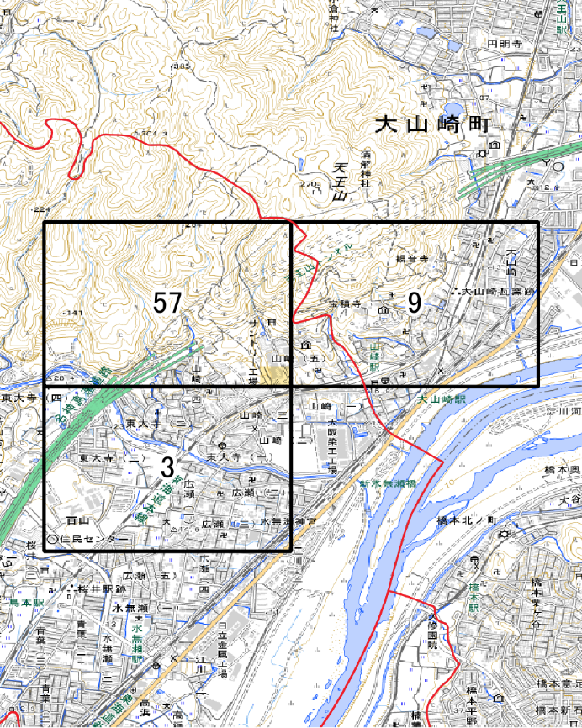
※着色は125ｍメッシュ（凡例は前ページに準ずる）
※黒枠は1ｋｍメッシュ（滞在者3名以上を表示）

・関西国際空港から大阪市内間については、ユーザー数（メッシュ内で1度でもデータの取得があったアプリ利用者）は1,000人を超えるメッシュが多くある一方で、滞在者数は100人未満となっており、同区間での観光による滞在は少なく、大部分は移動による通過となっていることが推察される。

府南部拡大（ユーザー数）
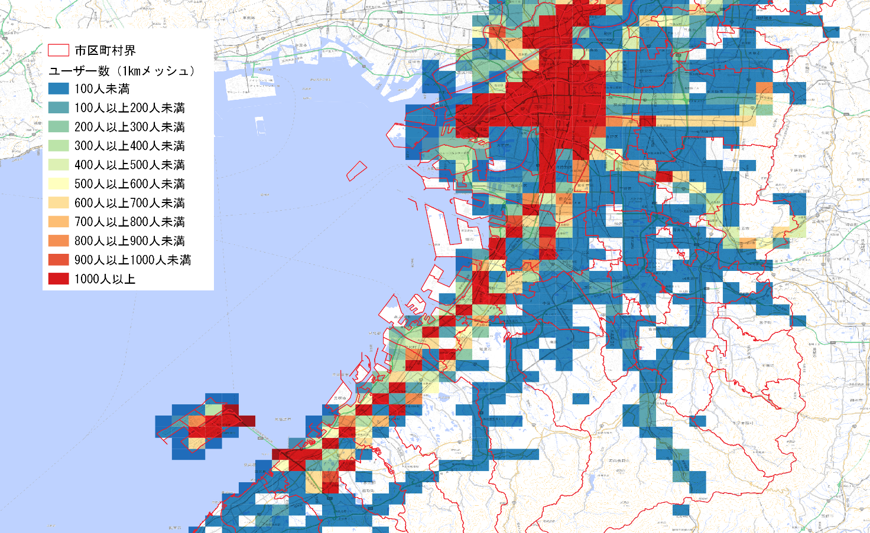
ユーザー数は1,000人を超えるメッシュがある
府南部拡大（滞在者数）
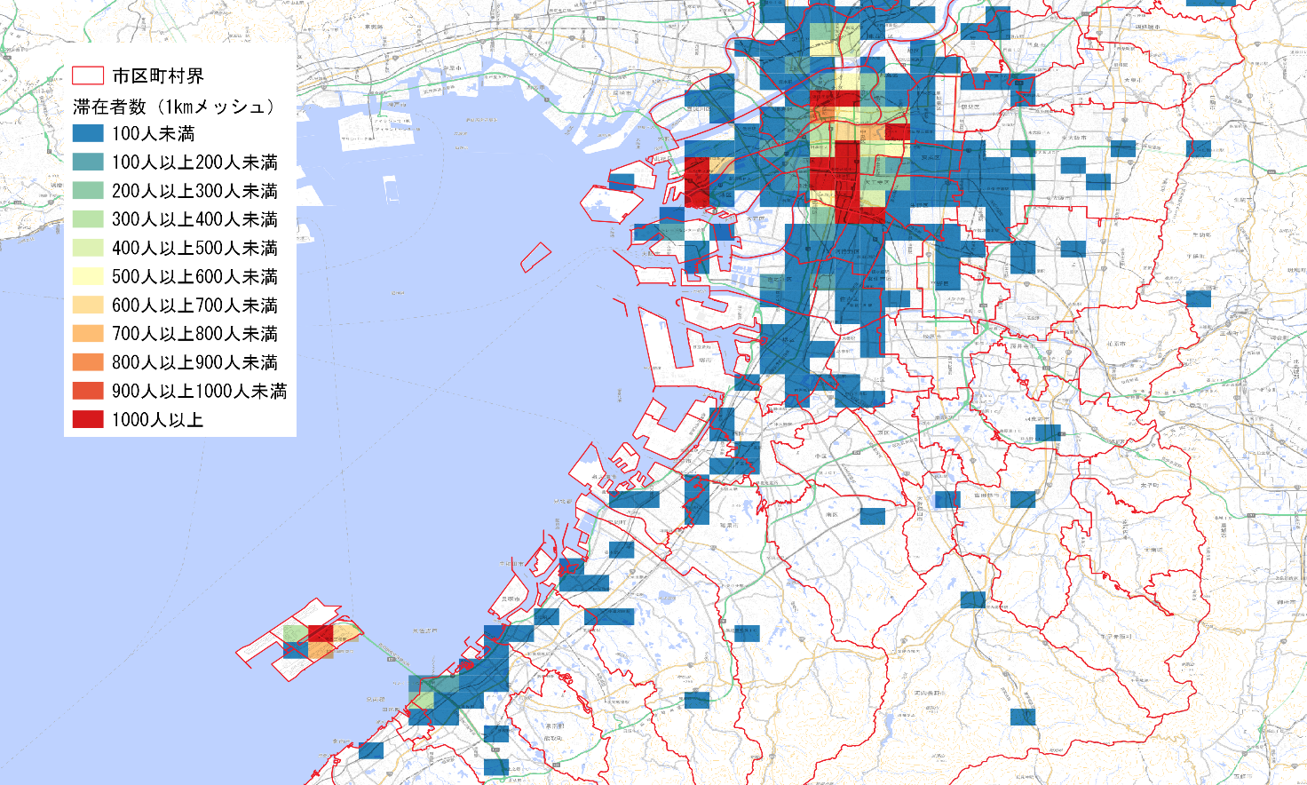
滞在者数はほとんどが100人未満

⑭大阪府内の夜間滞在状況（外国人旅行者）
・夜間の滞在状況をみると、周遊範囲は狭まり、ほとんどが大阪市内に集中している。
・一方で、大阪市内では、梅田から道頓堀、なんばにかけてのエリアでは昼夜間比が100％を超えるメッシュも多く見られる。このエリアは宿泊施設が集中しており、日中は他の地域の観光地に出かけていた旅行者が、宿泊先に戻りその周辺で食事などをしていることが要因と考えられる。
・そのため、上記エリアでは宿泊施設がないメッシュでも、昼夜間比が高い傾向にある。
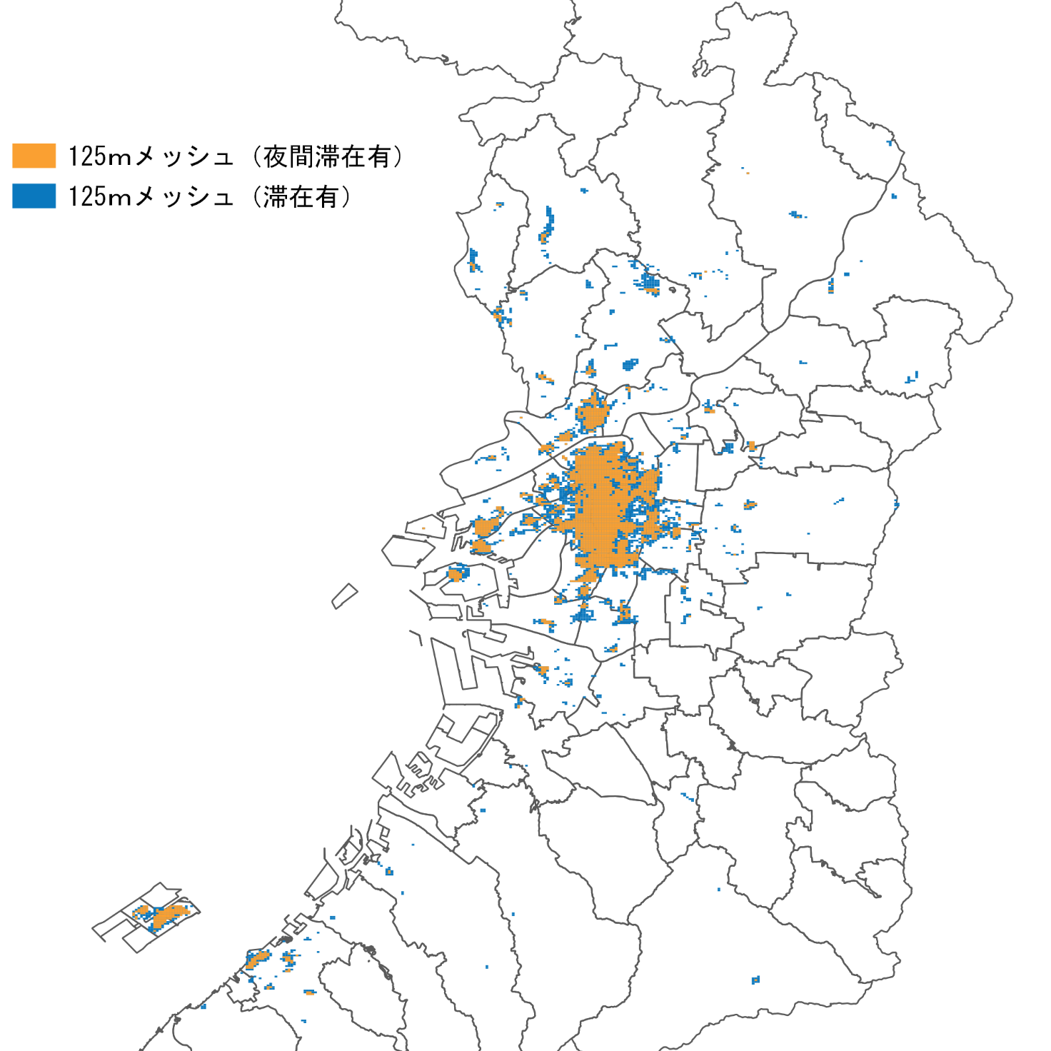
※18：00～23：00の時間帯を夜間と定義している
※昼夜間比は昼間（10：00～18：00）滞在者数に対する夜間滞在者数の比
※125ｍメッシュ（滞在有）は時間帯に関わらず滞在があったメッシュ

昼夜間比_大阪市中心部拡大
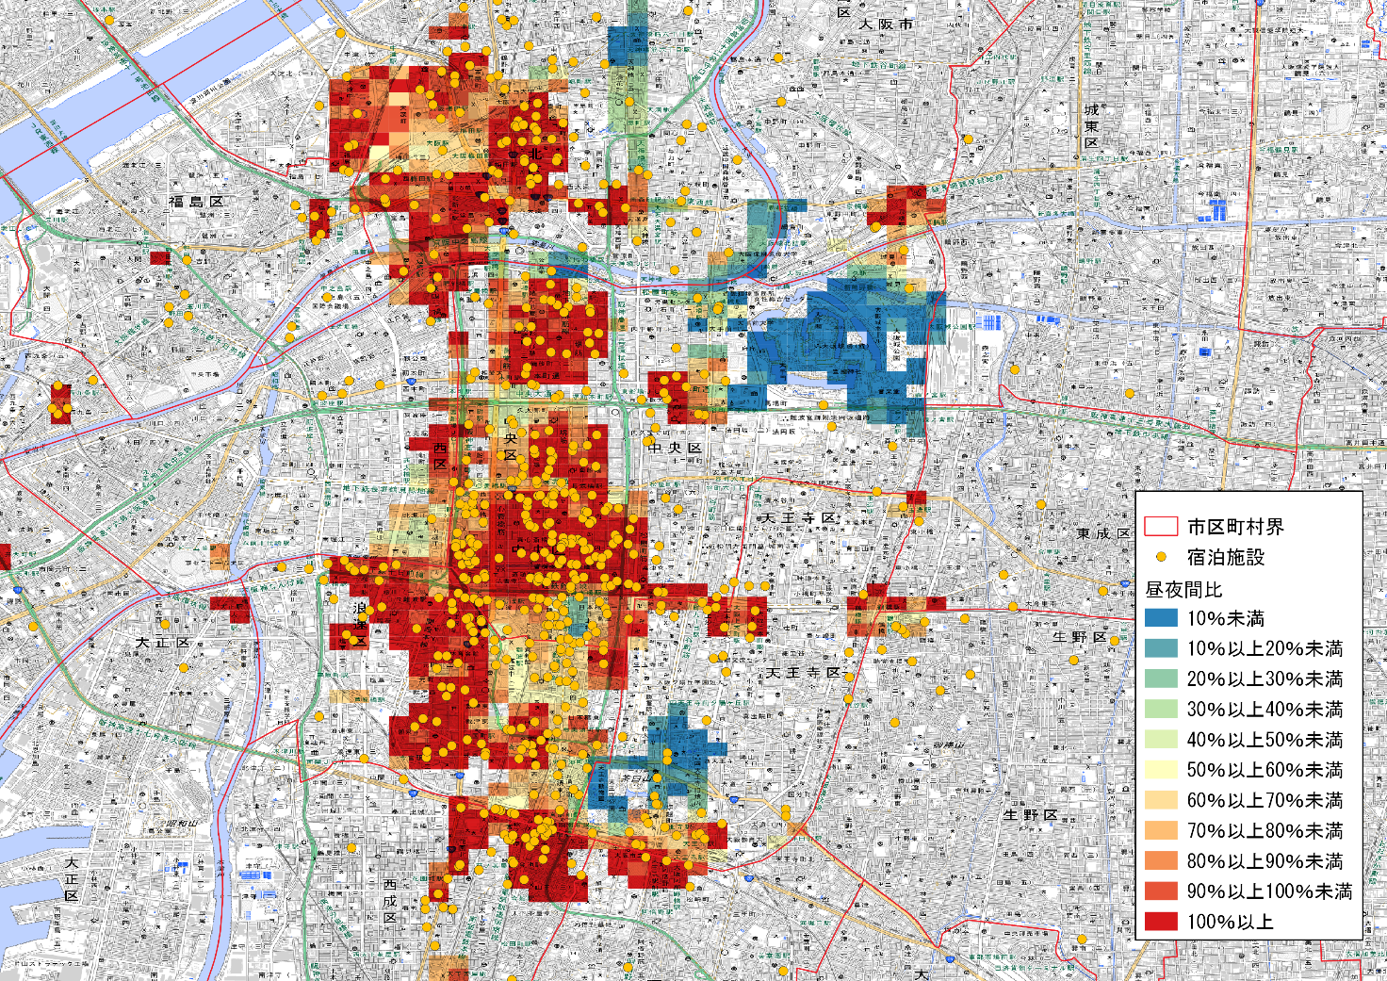
昼夜間比_大阪市中心部拡大（宿泊施設と重なるメッシュを除く）
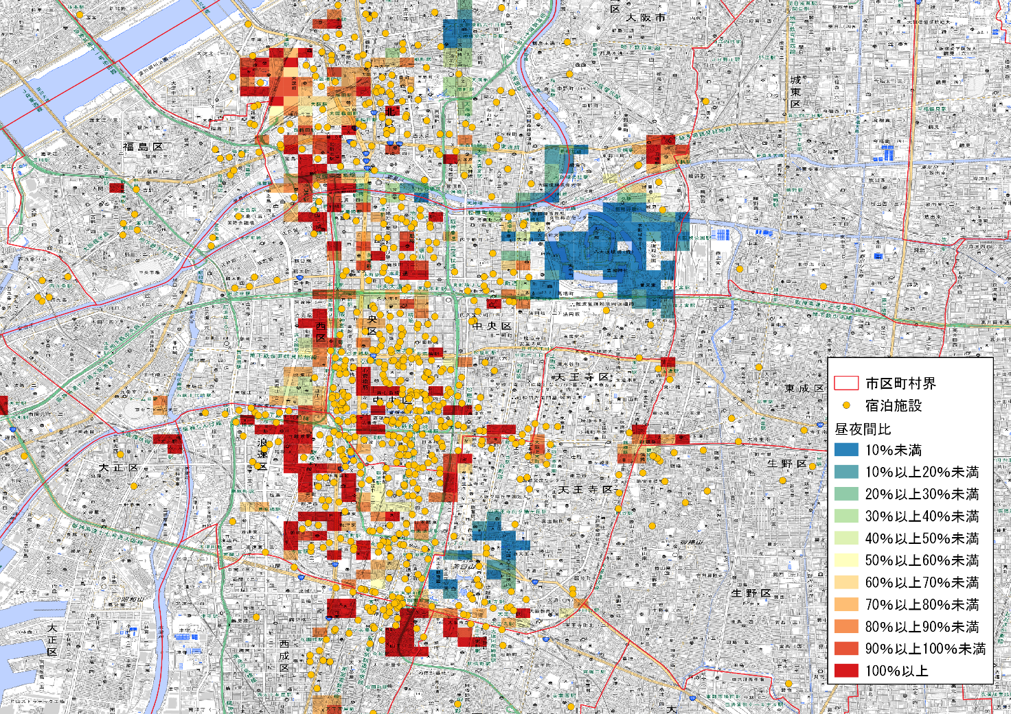
※宿泊施設はトリップアドバイザーで外国人の投稿があった施設
⑮大阪府内の滞在流動状況（外国人旅行者）
・大阪府内の滞在流動状況をみると、滞在流動が100以上となっているのは、大阪市内間または大阪市内と関西国際空港間に限られている。
・「梅田駅周辺から道頓堀周辺」、「道頓堀周辺の隣接メッシュ間」、「ユニバーサル・スタジオ・ジャパン園内」では滞在流動が1,000を超えている。
・特に道頓堀が含まれるメッシュは、上記以外のメッシュについても滞在流動が多くなっており、このエリアが大阪観光発着の起点となっていることが推察される。

■滞在流動について
A |  | ① | ・1kmメッシュ間の直接的な相関を示しており、例えば左図において、あるユーザーがメッシュAで滞在した後、メッシュBへ移動し、メッシュBでも滞在した場合、A→B（図中①）の滞在流動が1としてカウントする。逆にメッシュBで滞在の後、メッシュAへ移動し滞在した場合はB→A（図中②）の滞在流動が1としてカウントする。  ・左図の例ではメッシュAとメッシュBの関係において、メッシュAからメッシュBへの移動は直接行われるケースが多いのに対して、メッシュBからメッシュAへの移動は直接の移動よりもメッシュCに立ち寄った後、メッシュAに移動しているケースが多いものと推察される。
 | ②
C |  | B

府内滞在流動_大阪市中心部拡大（100ユーザー以上）
